**ИГРАТЬ С МЯЧОМ ЗДОРОВО!**

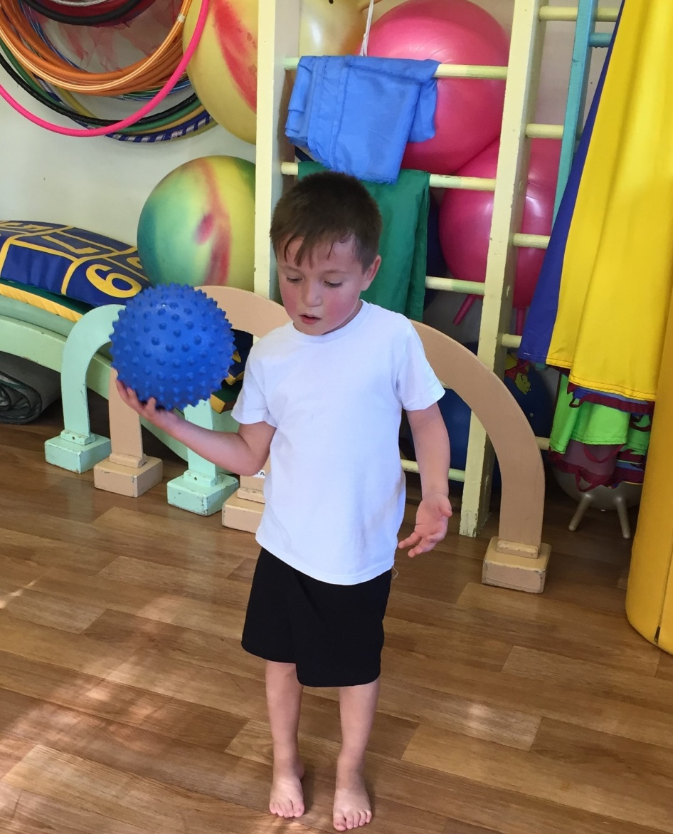

Упражнения с мячом являются одним из наиболее древних видов физических упражнений. История не знает точного места и времени возникновения мяча. Мяч появился у людей в глубокой древности и за свою историю существования претерпел много изменений.

Игры с мячом активируют весь организм ребенка: развивают ориентировку в пространстве, глазомер, координацию, регулируют силу и точность броска, осанку, способствуют общей двигательной активности, развивая ловкость, быстроту реакции, моторику рук, которая имеет особое значение для развития функций мозга ребенка, развития речи. Игры с мячом развивают мышечную силу, усиливают работу важнейших органов организма – легких, сердца, улучшают обмен веществ.

Ребенок не просто играет в мяч, а варьирует им: берет, переносит, кладет, бросает, катает, пинает и знакомится со свойствами мяча.

Большое влияние игры с мячом оказывают на нервно-психическое развитие ребёнка, формирование важных качеств личности. Они вызывают положительные эмоции, развивают тормозные процессы: в ходе игры детям приходится реагировать движением на одни сигналы и удерживаться от движения при других. В этих играх развивается воля, сообразительность, смелость. Совместные действия в играх сближают детей и взрослых, доставляют им радость от преодоления трудностей и достижения успеха.

**Игры для дома**

Несмотря на то, что эти игры не требуют большого свободного пространства, мяч всё же может случайно попасть во что-то хрупкое. Так что устройтесь подальше от нового телевизора и любимой вазы, чтобы развлечение не закончилось слезами.

**1. Съедобное-несъедобное**

Один игрок кидает другому мяч и называет слово, которое может означать что-то съедобное или нет. В первом случае мяч нужно поймать, во втором — отбить. Если игрок ошибается, становится ведущим.

Эта игра подойдёт как для малышей 3–4 лет, так и для более взрослых детей. В первом случае можно использовать простые и знакомые блюда вроде каши, супа или хлеба, во втором — попробовать более сложные названия, например профитроли или артишоки.

Подойдут и вопросы с подвохом. Например, личинки павлиноглазок или шелкопряда вполне съедобны, по крайней мере в кухнях Азии и Африки.

**2. Домашний боулинг**

Ещё одна игра для детей любого возраста. Для неё можно использовать как среднего размера резиновый, так и теннисный или даже массажный мячик, если у вас такой есть.

На полу выстраивается препятствие, например башня из кубиков или несколько пустых пластиковых бутылок. Затем игроки по очереди пытаются сбить предметы с заданного расстояния.

**3. Вышибалы сидя**

Игроки садятся на пол, образуя достаточно широкий круг, а водящий опускается посередине. Дети перекидывают мяч, пытаясь попасть по человеку в центре, а он уворачивается любыми способами. Тот, кому удаётся его задеть, переходит в середину и становится водящим.

Если уворачиваться сложно, можно задать правило — не бросать мяч, а катить его по полу, как в боулинге.

**4. Кто кем был**

Один игрок бросает другому мяч, одновременно называя какой-либо предмет или живое существо. Второй человек должен поймать мяч и без заминки ответить на вопрос.

Например, курица была цыплёнком или яйцом, корова — телёнком, стекло — песком. Если игрок не знает ответа, то становится водящим и сам задаёт вопрос.

**5. Рифмы**

Один игрок бросает другому мяч и одновременно называет любое слово на свой выбор. Второй должен поймать мяч, как можно быстрее назвать рифму и бросить следующему.

Если в игре участвует много людей, можно исключать тех, кто не придумал рифму, если мало — записывать штрафные баллы за заминку и вести счёт.

**6. Я знаю пять…**

Игрок говорит: «Я знаю пять женских имён» и начинает отбивать мяч ладонью об пол, сопровождая каждый удар новым именем. Когда названы все, мяч переходит к другому ребёнку и он выполняет то же самое, не повторяясь.

Если все дети справились с заданием, даётся следующее — например, пять мужских имён, деревьев, птиц, домашних или диких животных, марок машин, сказочных героев и так далее.

Если игрок не может назвать пять чего бы то ни было или теряет мяч, он выбывает из игры. Как вариант — получает штрафной балл.

**7. Земля, воздух, огонь, вода**

Игроки садятся в ряд, водящий встаёт перед ними. Он бросает мяч первому в шеренге и произносит одно из четырёх слов. Услышав  «земля», нужно назвать животное, «вода» — рыбу, «воздух» — птицу, а при слове «огонь» помахать руками над головой.

Если игрок, которому прилетел мяч, не поймал его, не дал ответа или перепутал команды, он становится водящим.

**8. Сабже (мёд)**

Игроки выстраиваются в шеренгу. Водящий задаёт первый вопрос: «Как тебя зовут?» и начинает предлагать ответы, бросая мяч первому игроку. Если тому не нравится имя, он отбивает мяч, если нравится — ловит. Теперь его зовут так.

Если игрок не отбивает мяч или случайно ловит его, ему присваивают имя, которое было названо во время броска. Также водящий иногда должен говорить «Сабже» или «Мёд», и если ребёнок успеет поймать мяч, то может назваться любым именем на выбор.

Таким образом проходят всех людей из шеренги, после чего задаётся следующий вопрос: «Как твоя фамилия?».

Список вопросов примерно такой:

1. Где ты живёшь?
2. Кем работаешь?
3. Имя и фамилия будущего мужа/жены?
4. Какой у тебя домашний питомец?
5. Сколько у вас детей и как их зовут?

Фантазировать можно до бесконечности. Чем смешнее варианты, тем лучше.

**9. Лови — не лови**

Есть несколько вариаций этой игры — с простыми командами и с различными заданиями.

Игроки встают в круг и перебрасывают друг другу мяч, подавая команды. Если при броске звучит «лови», нужно поймать мяч, если «не лови» — отбить его. Тот, кто не выполнит команду, выбывает из игры или получает штрафное очко, если участников мало.

Можно сделать игру сложнее, добавив какое-то задание. Например, если при броске прозвучало название животного, мяч ловится, если что-то другое — отбивается. Можно брать совершенно любые категории: страны, предметы мебели, насекомые, мужские или женские имена и так далее.

**Игры для улицы**

**1. Кого назвали, тот и ловит**

Игра хорошо подходит для знакомства и помогает выучить имена всех людей в компании.

Дети в свободном порядке передвигаются по площадке, а ведущий подкидывает мяч повыше и называет имя. Услышав своё, ребёнок должен поймать мяч.

**2. Поймай мяч (собачка)**

Для этой игры нужны минимум три участника. Два человека располагаются на удалении друг от друга, а третий — водящий — встаёт посередине между ними.

Участники перекидывают друг другу мяч, а водящий старается поймать его или хотя бы дотронуться. Если ему это удаётся, он меняется местами с тем, кто бросал последним.

Если в игре участвует больше трёх человек, можно встать треугольником или кругом и перекидывать мяч через центр, где будет находиться водящий.

**3. Штандер-стоп**

Участники встают кругом, водящий — в центре. Он подкидывает мяч или бросает его подальше и говорит имя одного из участников. Названный бежит за мячом, остальные — в разные стороны.

Есть также другой метод выбора. Водящий закрывает глаза и вытягивает руку. Остальные игроки ходят по кругу, и когда он кричит: «Стоп!», останавливаются. На кого показывает рука, тому и бежать за мячом.

Когда ребёнок, чьё имя назвали (или на кого указала рука), ловит мяч, он кричит: «Штандер!» или «Стоп!». В этот момент все игроки должны остановиться и замереть.

Ребёнок с мячом оценивает расстояние до водящего и называет количество шагов, за которые сможет до него добраться. Шаги могут быть:

* «гигантские» — настолько широкие, насколько это возможно;
* «лилипутские» — когда пятка одной ноги приставляется вплотную к носку другой;
* «зонтики» — повороты вокруг себя;
* «верблюжьи» — шаг на расстояние плевка;
* «лягушачьи» — прыжки вперёд из полного приседа.

Как правило, эти шаги смешиваются. Например, ребёнок может сказать: «До него три гигантских шага, два верблюжьих и три лягушачьих». Когда он проходит дистанцию выбранным способом, водящий складывает руки на манер баскетбольного кольца, в которое нужно попасть мячом.

Если это удаётся, ребёнок становится водящим. Все возвращаются в круг, и игра начинается заново. Если же он промахнулся, водящий остаётся прежним.

**4. Школа мяча**

Эту игру можно проводить как с резиновым детским мячом, так и с теннисным. Последний вариант сложнее и подойдёт для более взрослых детей.

Игроки придумывают различные задания с возрастающей сложностью, например:

1. Подбросить мяч вверх и поймать его.
2. Подбросить мяч вверх, хлопнуть в ладоши и поймать.
3. Бросить мяч об пол и поймать.
4. Ударить мячом об пол, хлопнуть в ладоши и поймать.
5. Ударить мячом об стену и поймать его одной рукой.
6. Ударить мячом об стену, обернуться вокруг себя и поймать.
7. Ударить мячом об пол и поймать его с закрытыми глазами.
8. Бросить мяч в стену, дать ему удариться о землю и поймать.
9. Бросить мяч в стену, стоя к ней спиной, дать мячу удариться о землю и затем поймать.
10. Перепрыгивать через отскочивший мяч.
11. Бросать мяч из-под ноги, из-за головы, сидя на корточках.

Также можно усложнить задание, увеличив количество точных повторений. Например, не просто поймать мяч после поворота, а сделать это пять или десять раз подряд.

**5. Стенка**

Игроки становятся в колонну напротив стены. Лучше выбрать глухую, без окон. Первый в колонне игрок бросает мяч повыше — так, чтобы он ударился о стену и отскочил, после чего отбегает и встаёт последним.

Следующий за ним человек должен поймать мяч и повторить действие. Кто не успел — выбывает из игры.

**6. Одиннадцать (картошка)**

Дети встают кругом и перекидывают друг другу мяч в случайном порядке, громко считая вслух. Тот, кто бросает первым, говорит «Раз», второй ловит и говорит «Два» и так далее. Игрок, которому предстоит сказать «одиннадцать», должен отбить мяч.

Если он этого не делает (например, ловит или вообще упускает), становится «картошкой» — выходит в центр круга и садится на корточки.

Игра начинается заново, и теперь одиннадцатый человек должен не просто отбить мяч, а постараться попасть в того, кто сидит в центре. Если удаётся, «картошка» возвращается в круг к остальным. Если нет, бросавший присоединяется к нему в центре.

Таким образом игра продолжается, пока в середине не соберётся вся компания, а с мячом останется стоять один человек. Тогда можно начать заново или ударить мяч об землю 10 раз, а на 11-й отбить в кого-нибудь в центре.

**7. Лягушка**

Дети выстраиваются в колонну напротив стены. Сначала на ней определяют линию, выше которой нужно кидать мяч, — например, по уровню плитки, какой-то отметины или подоконника.

Первый игрок кидает мяч в стену, а после того, как он ударяется об землю, перепрыгивает через него, расставив ноги в стороны. Если всё получилось, ребёнок уходит в конец очереди, а если прыжок не удался или мяч задел ногу — выбывает из игры. Следом включается игрок, стоящий позади него, и выполняет те же действия.

С каждым туром задания усложняются. Например, вместо прыжка «лягушкой» делают «чемоданчик», когда ребёнок подскакивает на одной ноге, вытянув вторую в сторону.

Ещё можно бросать мяч всё выше или делать это спиной к стене, а также перепрыгивать в момент второго отскока от земли.

**8. Охотники и лисицы**

Дети-«лисицы» встают в круг, а «охотник» заходит в центр. Он трижды подбрасывает мяч вверх и ловит его, после чего игроки разбегаются. Водящий в это время бросает снаряд в них.

Если «охотник» задевает «лису», она становится его помощником и они вместе преследуют остальных. Таким образом, «охотников» становится всё больше.

Но если мяч после неудачного броска ударился об землю, «лисы» могут перехватить его и перекидывать друг другу, не отдавая «охотнику» и его помощникам.

Игра продолжается до тех пор, пока не останется всего одна «лиса».

**9. Шарильщик**

На земле чертят два больших круга на расстоянии около 15–20 шагов друг от друга. В первом стоят все участники игры, за исключением одного — водящего, или «шарильщика», который ходит в поле.

Один из игроков с силой ударяет мячом об землю и бежит в пустой круг. Вместе с ним могут попробовать перебраться ещё несколько ребят, но не более трёх.

В это время «шарильщик» ловит мяч и с того же места запускает им в игроков, покинувших базу. Если ему удаётся осалить одного из бегущих, тот становится новым водящим, а прошлый «шарильщик» встаёт в первый круг к оставшимся там детям.

Если же мяч пролетает мимо, а беглецы успешно добираются до второго круга, они остаются там до конца игры, а водящий ловит мяч и возвращает его в первой группе. Игра начинается снова и продолжается, пока всем детям не удастся перебраться во второй круг.

**10. Обман**

Дети собираются в круг и убирают руки за спину, а водящий встаёт в центр. Он бросает мяч любому игроку, и тот должен поймать его.

Суть в том, что мяч можно кидать по-настоящему или только делать вид. Если игрок достанет руки из-за спины, но ничего не поймает, он меняется местами с игроком в центре.

**11. Свободный мяч**

Игроки встают в круг и ставят ноги на ширине плеч таким образом, чтобы стопы соседей соприкасались. Водящий стоит в центре и бросает мяч между ногами участников, пытаясь выбить его за пределы круга.

Задача игроков — помешать ему, используя руки или ноги, но после снова возвращать стопы в исходное положение. Если мяч всё же покидает круг, водящим становится тот, кто его упустил.